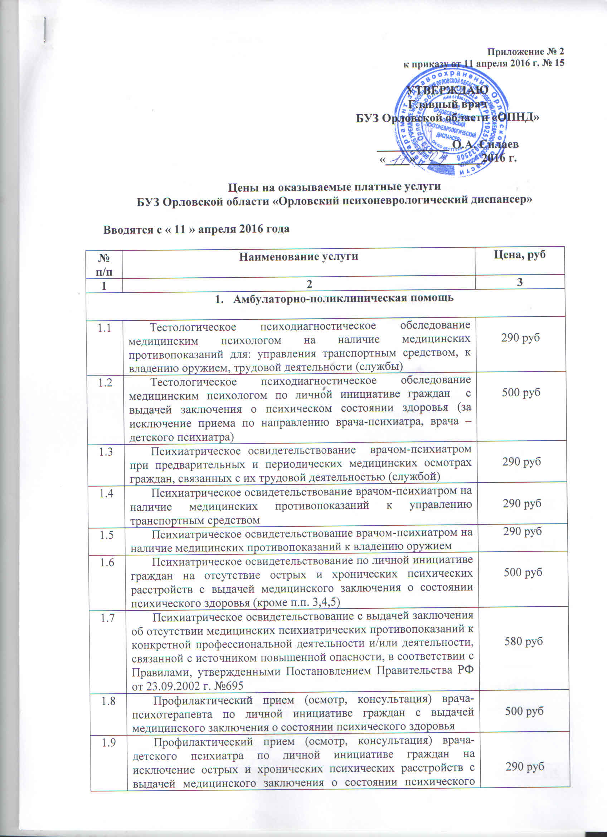

 | здоровья (за исключением приема по программе обязательного медицинского осмотра - диспансеризации несовершеннолетних при поступлении в образовательные учреждения и в период обучения в них – детский сад, школа, училище, техникум, ВУЗ и др.)
1.10 | Выдача дубликата справки о психиатрическом освидетельствовании | 50 руб
- Логопедия

2.1 | Медико-логопедическое исследование при дизартрии по личной инициативе граждан | 290 руб
2.2 | Медико-логопедическая процедура при дизартрии по личной инициативе граждан | 290 руб
2.3 | Медико-логопедическая процедура с использованием интерактивных информационных технологий | 290 руб
- Амбулаторные экспертизы по гражданским делам

3.1 | Однородная амбулаторная судебно-психиатрическая экспертиза по решению вопроса о дееспособности граждан | от 7033,48 руб
3.2 | Комплексная амбулаторная психолого-психиатрическая экспертиза по решению вопроса дееспособности граждан | от 9023,00 руб
3.3 | Однородная заочная судебно-психиатрическая экспертиза по решению вопроса дееспособности граждан | от 8094,10 руб
3.4 | Однородная (с выездом экспертной комиссии на дом) амбулаторная судебно-психиатрическая экспертиза по разрешению вопроса дееспособности граждан | от 8993,32 руб
3.5 | Комплексная (с выездом экспертной комиссии на дом) амбулаторная судебно-психиатрическая экспертиза по разрешению вопроса дееспособности граждан | от 9990 руб
3.6 | Комплексная амбулаторная психолого-психиатрическая экспертиза в гражданском процессе, связанном с защитой интересов детей (решение вопроса об определении места жительства ребенка, о порядке, времени общения с ребенком, участии в воспитании ребенка и др.) | от 27857,78 руб
3.7 | Комплексная амбулаторная судебная психолого-психиатрическая экспертиза по гражданским делам по решению вопроса о сделкоспособности граждан | от 23450,44 руб
3.8 | Повторная комплексная амбулаторная судебная психолого-психиатрическая экспертиза по гражданским делам по решению вопроса сделкоспособности граждан | от 27857,78 руб
3.9 | Комплексная судебная психолого-психиатрическая экспертиза по гражданским делам (посмертная) по решению вопроса сделкоспособности граждан | от 27951,42 руб
3.10 | Амбулаторная первичная комплексная судебная психолого-психиатрическая экспертиза по гражданским делам о прекращении права на управление транспортными средствами | от 9023,00 руб
3.11 | Амбулаторная первичная комплексная судебная психолого-психиатрическая экспертиза по гражданским делам о прекращении права на ношение оружия | от 9023,00 руб
3.12 | Освидетельствование врачом (врачами) судебно-психиатрическим экспертом граждан перед заключением имущественной сделки с выдачей письменного заключения о состоянии психического здоровья:
 | - в отделении АСПЭК | от 10000 руб
 | - с выездом на дом | от 13000 руб
3.13 | Освидетельствование врачом (врачами) судебно-психиатрическим экспертом граждан перед заключением имущественной сделки с выдачей письменного заключения о состоянии психического здоровья:
 | - в отделении АСПЭК | от 20000 руб
 | - с выездом на дом | от 25000 руб
3.14 | Участие эксперта-психиатра в судебном заседании для консультирования по вопросам судебно-психиатрической экспертизы (одно судебное заседание) | 4000 руб
3.15 | Консультирование специалистом-экспертом адвоката (п.3 ст.6 ФЗ «Об адвокатской деятельности и адвокатуре в РФ» от 31.05.2002 года №63-ФЗ) на основании договора с БУЗ Орловской области «ОПНД»
 | - устное | 1000 руб
 | - письменное | 10000 руб
- Обследование в условиях дневного стационара

4.1 | Комплексное психолого-психиатрическое обследование граждан по личному заявлению для уточнения их психического состояния в условиях дневного стационара | от 23000 руб
5 | Медицинские осмотры (предрейсовые или послерейсовые) водителей транспортных средств | 110 руб

Реквизиты для оплаты:

Получатель: Бюджетное учреждение здравоохранения Орловской области
«Орловский психоневрологический диспансер» (БУЗ Орловской области «ОПНД»)
ОГРН 1025700832508 ИНН 5753018246 КПП 575201001
Счет получателя: р/счет 40601810800001000001 в Отделении Орел, г. Орел
БИК 045402001
л/счет 20546Ц92580 в Управлении Федерального
казначейства по Орловской области
Назначение платежа: за медицинские услуги

